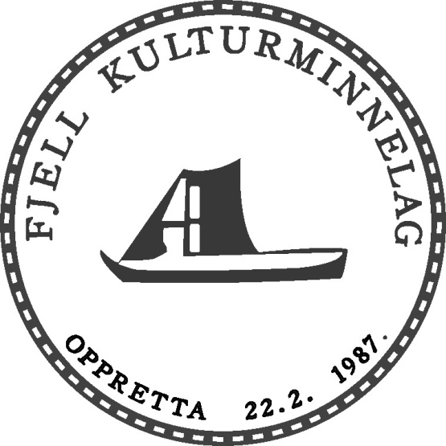

ÅRSMELDING FOR 2020 FOR FJELL KULTURMINNELAG
Fjell kulturminnelag har i 2020 hatt sitt 33. arbeidsår.
Desse har vore i styret for laget:
Ove Midttun - leiar
John Einarsen - nestleiar
Vigdis Landro - kassastyrar
Jarle Vindenes - skrivar
Olav Kobbeltveit - styremedlem
Svein Olaf Drageland - 1. varamedlem
Odd-Bjarne Solsvik - 2. varamedlem

Årsmøtet for 2019 var først tillyst til 26. mars 2020 i Knarrevikløa, men måtte, grunna smittetilhøve og vernetiltak, utsetjast til onsdag 29. april 2020. Opplegget for årsmøtet måtte endrast noko fordi kultursjef Christel Møvik-Olsen som skulle innleia, diverre ikkje kunne møta 29. april. I møtet handsama vi derfor berre dei vanlege årsmøtesakene.

I meldingsperioden har styret hatt åtte møte og handsama 25 saker. Møta har vore i kontorlokala til Sotra Gruppen på Vindenes.

Medlemar:
Laget har ein æresmedlem, Else Marie Kindt Hevrøy, og i tillegg 29 betalande medlemar. Vi har sendt meldingar til folk som tidlegare har vore med i Fjell kulturminnelag, i von å få fleire inn som betalande medlemar.

Valnemnd:
I meldingsåret sit Atle Justad og Gerd Fjeld Andersen i valnemnda.

Arbeid/aktivitetar:
Fjell kulturminnelag saman med Sund sogelag og Øygarden sogeleg stod som vertskap for Hordaland sogelag sitt årsmøte og lokalhistoriske dagar 6. og 7. mars. Tilskipinga tok til 6. mars med lunsj for dei om lag 40 frammøtte i Kasernen på Fjell festning der ordførar Tom Georg Indrevik helsa flokken velkomen til Øygarden kommune. Etter omvising i festningsanlegget gjekk turen til museumssamlinga på Tofterøy skule der Gerhard Inge Storebø, leiaren i Sund sogelag, orientert om kulturminnearbeidet som Olav Toft hadde gjort, og viste oss rundt i museet. Turen gjekk deretter til omvising i Trelleviknaustet med kaffi/kake og orientering av m.a. Willy Storebø. Årsmøtemiddagen var Panorama hotell på Steinsland. Kjell Alvheim frå Øygarden sogelag leidde bordsetet og Vivian Steinsland stod for kulturinnslaga. Sundag 7. mars samla vi flokken i buss på Fjell og turen gjekk over Møvik og Solsvik med Olav Kobbeltveit som reiseleiar, til Kystmuseet i Ovågen der årsmøtet til fylkeslaget vart avvikla. Etter årsmøtet, først i museet og seinare i Gamle Hjelme kyrkje framførde Anne Lise Grøm og Egil Sele eldre salmar/songar i lokal tonedrakt. Samlinga vart avslutta med lunsj på Notloftet der Jarle Vindenes orienterte fiskeri- og industrihistoria på Vindenes og om gåsenebbkvalen som enda sine dagar i fjæra der, og som seinare har påverka innstillinga til bruk av plastikk for folk over heile verda. Dei tre lokallaga fekk 6000 kroner i stønad frå Øygarden kommune i samband med skipinga av dei lokalhistoriske dagane.

Frå 13. mars 2020 vart mykje annleis. Grunna smitterisiko og smitteverntiltak har vi ikkje kunna gjennomført alle planlagde aktivitetar. Vi hadde avtale om å få omvising med kåseri om bord på rutebåten ”Vestgar” i Solsvik 20. mai. Opplegget vart først utsett til 1. oktober, men måtte utsetjast att, no til våren 2021. Vi var påmelde til Langøymarknaden 29. og 30. august som vart avlyst. Smitterisikoen har òg lagt ein dempar på det praktiske dugnadsarbeidet i laget.

Med gode smitteverntiltak fekk vi gjennomført ”Allsong på kysten” på Notloftet på Vindenes 4. september 2020. Opplegget innebar ei sterk avgrensing av kor mange som kunne få vera med. Vi hadde om lag 70 påmelde, men etter at nokre måtte melda forfall, vart det 65 betalande frammøtte. ”Klungerrosa” hadde to økter med song. Olav Kobbeltveit var festleiar/førsongar og festlyden song seg gjennom eit nytrykt songhefte med tonefølgje av Olav Ulveseth og Tore Hummelsund. Folk fekk servert god fiskesuppe, kaffi/te og lefser og kunne kjøpa drikke der dei sat ved borda. Økonomien i ”Allsong på kysten” vart bra, ikkje minst takka vere eit titals verksemder og Stiftinga KystkulturNo og Grieg Foundation som støtta tilskipinga.

Skukken på Knarrevikløa var angripen av mott og Stiftinga hadde inne eit firma som sprøytte på eit middel for å bukt med skadeinsektet. I samband med det tiltaket tok Fjell kulturminnelag ut alle gjenstandane vi hadde ståande på skukken og gjorde reint lokalet før arbeidet tok på skukken til. Dei fleste av gjenstandane våre vart plassert i to store frysekonteinarar og stod i – 40 grader i sju dagar før vi tok gjenstandane opp på skukken att. Ein del av gjenstandane er plassert i kjellaren og skal brukast i utstillinga som er under arbeid der.

Den gamle skytebana i Kolltveitmarka står oppført i kulturminneplanen og Kulturminnelaget har i forståing med grunneigar rydda standplassen og felt litt skog som vaks på og rundt staden.

Fjell kulturminnelag har meldt interesse i å ta del i arbeidet med å berga gamle Brattholmen skule. Saka har vore gjennom politisk handsaming i Øygarden kommune og vedtaka er positive, men det har so langt ikkje leidd til kulturminnelaget kom i gang med konkrete arbeidsoppgåver.

I tillegg til naudsynt vedlikehald har vi rydda rundt Nordvikkverna. På same måten har vi vørdsla i og kring Knarrevikløa. Smia på Ulveset har hatt vanleg tilsyn.

Kulturminnelaget løyvde 5 000 kroner til årboka ”Havstrilen” i 2020.

Vi har berre fått selt eit fåtal av boka ”Båtar i Fjell” i 2020. Restopplaget av boka står på lager i Knarrevikløa.

Deltaking i tilgrensande organisasjonar:

John Einarsen er med i styret for Hordaland Sogelag.

Ove Midttun møtte som utsending på årsmøtet i Hordaland sogelag i Øygarden 6. og 7. mars. Fleire i styret og medlemar var òg med på samlingane under årsmøtet og dei lokalhistoriske dagane i kommunen vår.

Hallgeir Dale og John Einarsen var med i styret for Stiftinga Knarrevikløa i 2020. Hallgeir Dale er styreleiar.

Hallgeir Dale er kulturminnelaget sin representant i redaksjonen for ”Havstrilen” som kom ut med eit nytt hefte i november.

Inge Kolltveit var kulturminnelaget sin representant i Fjell bygdeboknemnd.

Økonomi:

Økonomien i kulturminnelaget er bra. Kostnadane knytt til årsmøtet til Hordaland sogelag og dei lokalhistoriske dagane fekk lokallaga i hovudsak dekka av fylkeslaget og tilskotet frå Øygarden kommune. Mottsaneringa av gjenstandane i Knarrevikløa kosta Kulturminnelaget i overkant av 20000 kroner som tilsvara tilskotet vi fekk frå Fjell kommune til arbeidet med tilrettelegging av utstillinga i møkakjellaren i løa. Kulturminnelaget fekk 4000 kroner i driftstilskot frå Øygarden kommune i 2020.

Revisor er John Erik Ågotnes

Vindenes, onsdag 24. februar 2021

Ove Midttun John Einarsen Vigdis Landro

Jarle Vindenes Olav Kobbeltveit

